

Implementación del Sistema de Información para la Gestión de Información, Medición, Reporte y Verificación (MRV) del Impacto de las Medidas de Mitigación en la Eficiencia Energética
Segundo Entregable
Prototipo de Sistema de Información



SERVICIO DE CONSULTORIA “IMPLEMENTACIÓN DE SISTEMA DE INFORMACIÓN PARA LA GESTIÓN DE INFORMACIÓN, MEDICIÓN, REPORTE Y VERIFICACIÓN (MRV) DEL IMPACTO DE LAS MEDIDAS DE MITIGACIÓN EN LA EFICIENCIA ENERGÉTICA”

SEGUNDO ENTREGABLE

PROTOTIPO DEL SISTEMA DE INFORMACIÓN

Lima, 29 de Noviembre del año 2019

CUADRO DE CONTROL DE CAMBIOS

Versión 1.0 |  | Fecha | 29/11/2019
Descripción | Creación y elaboración del documento.
Autor | - Ing. Aníbal Román Crespo / Gestora del Proyecto
Revisor de Área de técnica | - Responsable Técnico
Revisor(es) de Área Usuaria | - Usuario Responsable

Tabla de Contenido
1 INTRODUCCIÓN 5
2 OBJETIVO GENERAL 5
3 OBJETIVO ESPECÍFICO 5
4 EXPLICAR COMO NAVEGA EL USUARIO A TRAVÉZ DE LOS MENÚS DEL SISTEMA 7
5 ESTRUCTURA DE NAVEGACIÓN 8
6 ASPECTOS GENERALES 10
7 ESTRUCTURA DE NAVEGACIÓN POR CADA CASO DE USO 12

INTRODUCCIÓN

Este documento presenta el prototipo del Sistema de Información para la Gestión de Información, Medición, Reporte y Verificación (MRV) del Impacto de las Medidas de Mitigación en la Eficiencia Energética, el cual constituye una herramienta para reproducir y simular el funcionamiento de los procesos del sistema relativos al proyecto “Acciones Nacionales Apropiadas de Mitigación (NAMA) en los sectores de generación de energía y su uso final en el Perú "

Asimismo el presente documento se enmarca al documento MCVS022 Prototipo de Software de la Metodología de Ciclo de Vida de Software para el Ministerio de Energía y Minas.

OBJETIVO GENERAL

Presentar, probar y simular la funcionalidad de determinados aspectos dentro de la etapa de Análisis y Diseño de Software del Sistema MRV.

OBJETIVO ESPECÍFICO

Se ha utilizado la herramienta Adobe XD para realizar el Prototipado (experiencia del usuario) para páginas web y los Casos de Uso del sistema MRV.
La herramienta proveerá una Vista Previa publicada en la nube, donde el usuario podrá revisar y observar en línea los cambios efectuados.
Para ello se ha considerado realizar el Prototipado de los principales casos de uso de los paquetes del sistema MRV:

- Prototipado del paquete de Iniciativa de Mitigación
- Prototipado del paquete de Detalle de Indicadores
- Prototipado del paquete de Evaluación
- Prototipado del paquete de Verificación
- Prototipado del paquete de Mantenimiento del Sistema
- Prototipado del paquete de Administración del Sistema
- Prototipado del módulo de Reportes y Consultas

EXPLICAR COMO NAVEGA EL USUARIO A TRAVÉS DE LOS MENÚS DEL SISTEMA

La navegación se realizará a través de los menús del sistema. La apariencia de los menús serán de lista seleccionable con dos niveles.
Asimismo el sistema cuenta con una sección de Resultados de Búsqueda, el cual mostrará una grilla en los resultados de las Iniciativas de Mitigación, mostrando información de acuerdo al tipo de usuario

Inicio
• Información General
- Slider Principal
- Aspectos Generales

• Acciones de mitigación
• Reportes
• Avances y resultados

ESTRUCTURA DE NAVEGACIÓN

- Usuario Administrado

Inicio
- Home
- Información General
- Consultas Iniciativas de Mitigación Públicas
- Notificaciones
- Reportes
- Buscador
- Búsqueda avanzada
- Descargar Excel
- Registrar Iniciativa de Mitigación
- Registrar Detalle de Indicadores

- Especialista MRV Interno

Inicio
- Home
- Información General
- Consultas Iniciativas de Mitigación Públicas
- Reportes
- Buscador
- Búsqueda avanzada
- Descargar Excel
- Revisar Iniciativa de Mitigación
- Revisar Detalle de Indicadores

- Administrador MRV

Inicio
- Home
- Información General
- Políticas de Privacidad
- Consultas Iniciativas de Mitigación Públicas
- Reportes
- Evaluar Iniciativa de Mitigación
- Evaluar Detalle de Indicadores
- Mantenimiento
- Administración

- Revisor MINAM

Inicio
- Home
- Información General
- Políticas de Privacidad
- Consultas Iniciativas de Mitigación Públicas
- Reportes
- Revisar Iniciativa de Mitigación
- Revisar Detalle de Indicadores

- Verificador

Inicio
- Home
- Información General
- Políticas de Privacidad
- Consultas Iniciativas de Mitigación Públicas
- Reportes
- Verificar Iniciativa de Mitigación
- Verificar Detalle de Indicadores

ASPECTOS GENERALES

- Header:
Sección de Encabezado, se muestran los menús y el login de usuario
- Búsqueda :
Sección de Búsqueda Simple y Búsqueda Avanzada
- Grilla :
Sección de Resultados de Búsqueda
- Footer
Parte inferior de la pantalla, donde se muestra la información básica.
- Tool Tip de Ayuda

Pop Up emergente de ayuda contextual
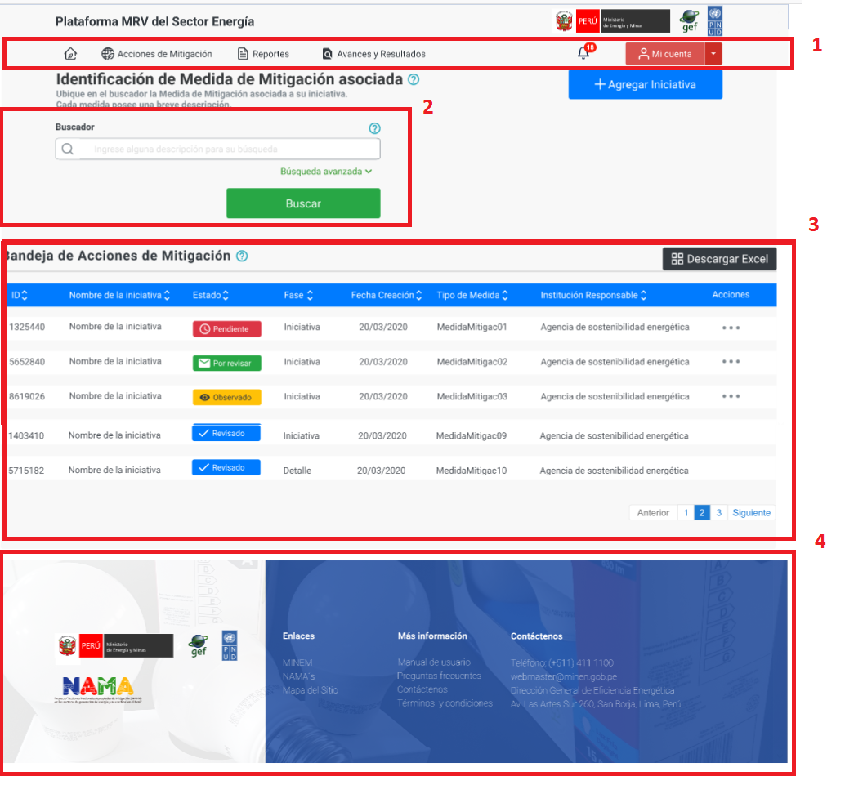

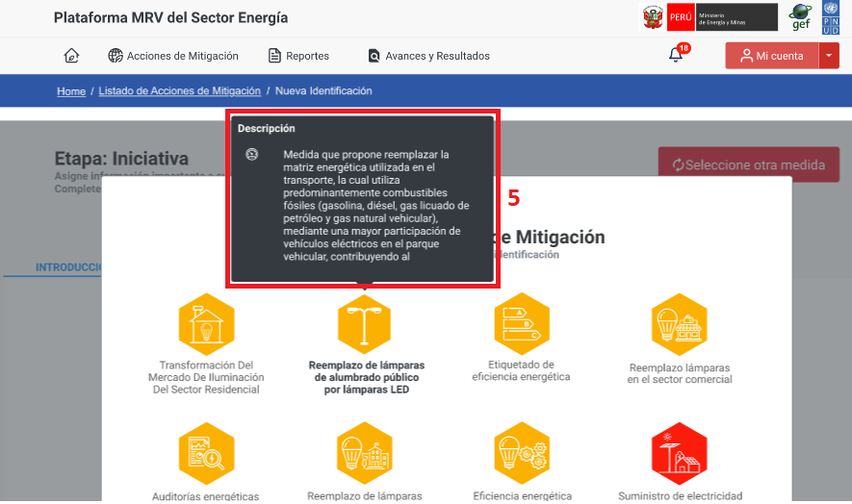

ESTRUCTURA DE NAVEGACIÓN POR CADA CASO DE USO

Cada prototipo incluye la estructura de navegación por actor y caso de uso.

Visitante
CUS_RIM_03_Consultar Iniciativa de Mitigación
CUS_DIN_03_Consultar Detalle de Indicadores

Usuario Administrado
CUS_RIM_01_Registrar Iniciativa de Mitigación
CUS_RIM_02_Modificar Iniciativa de Mitigación
CUS_DIN_01_Registro Detalle de Indicadores
CUS_DIN_02_Modificar Detalle de Indicadores

Especialista MRV Interno
CUS_RIM_04_Revisión Iniciativa de Mitigación
CUS_DIN_04_Revisión Detalle de Indicadores
CUS_CRE_01_Consultar Iniciativas de Mitigación por Periodo de Tiempo
CUS_CRE_02_Consultar Indicadores por Periodo de Tiempo
CUS_CRE_03_Consultar Entidades Registradas por Periodo de Tiempo
CUS_CRE_04_Consultar Ubicación de Medida de Mitigación por Periodos de Tiempo
CUS_CRE_05_Consultar Estado de las Iniciativas de Mitigación por Periodos de Tiempo
CUS_CRE_06_Consulta de Tipo de Iniciativa de Mitigación por Periodos de Tiempo
CUS_CRE_07_Consulta de Documentos de Medidas de Mitigación Registradas por Usuarios
CUS_CRE_08_Consulta de Reporte de Escenarios

Administrador MRV
CUS_EVA_01_ Evaluación del Administrador
CUS_EVA_02_Cadena de Bloques Preliminar
CUS_MTF_01_Mantenimiento de Instituciones
CUS_MTF_02_Mantenimiento de Registros de Ubicación
CUS_MTF_03_Mantenimiento de Tipo de Iniciativa de Mitigación
CUS_MTF_04_Mantenimiento de Registros de Sector
CUS_MTF_05_Mantenmiento del Estándar Ambiental
CUS_MTF_06_Mantenimiento de Leyes y Normas
CUS_MTF_07_Mantenimiento de Parámetros de Medidas de Mitigación
CUS_MTF_08_Mantenimiento Indicadores de Medidas de Mitigación
CUS_MTF_09_Mantenimiento Escenarios
CUS_MTF_10_Mantenimiento de Perfiles
CUS_MTF_11_Mantenimiento de Plazos
CUS_ADM_01_Acceder al Sistema
CUS_ADM_02_Aprobar Usuario
CUS_ADM_03_Mantenimiento de Usuarios
CUS_ADM_04_Mantenimiento de Contraseñas
CUS_ADM_05_Visualización de Notificaciones y Alertas
CUS_ADM_06_Bandeja de Notificaciones y Alertas Electrónicas
CUS_CRE_01_Consultar Iniciativas de Mitigación por Periodo de Tiempo
CUS_CRE_02_Consultar Indicadores por Periodo de Tiempo
CUS_CRE_03_Consultar Entidades Registradas por Periodo de Tiempo
CUS_CRE_04_Consultar Ubicación de Medida de Mitigación por Periodos de Tiempo
CUS_CRE_05_Consultar Estado de las Iniciativas de Mitigación por Periodos de Tiempo
CUS_CRE_06_Consulta de Tipo de Iniciativa de Mitigación por Periodos de Tiempo
CUS_CRE_07_Consulta de Documentos de Medidas de Mitigación Registradas por Usuarios
CUS_CRE_08_Consulta de Reporte de Escenarios

Revisor MINAM
CUS_VER_01_ Verificación
CUS_CRE_01_Consultar Iniciativas de Mitigación por Periodo de Tiempo
CUS_CRE_02_Consultar Indicadores por Periodo de Tiempo
CUS_CRE_03_Consultar Entidades Registradas por Periodo de Tiempo
CUS_CRE_04_Consultar Ubicación de Medida de Mitigación por Periodos de Tiempo
CUS_CRE_05_Consultar Estado de las Iniciativas de Mitigación por Periodos de Tiempo
CUS_CRE_06_Consulta de Tipo de Iniciativa de Mitigación por Periodos de Tiempo
CUS_CRE_07_Consulta de Documentos de Medidas de Mitigación Registradas por Usuarios
CUS_CRE_08_Consulta de Reporte de Escenarios

Verificador (externo)
CUS_VER_01_ Verificación
CUS_VER_01_Cadena de Bloques
CUS_CRE_01_Consultar Iniciativas de Mitigación por Periodo de Tiempo
CUS_CRE_02_Consultar Indicadores por Periodo de Tiempo
CUS_CRE_03_Consultar Entidades Registradas por Periodo de Tiempo
CUS_CRE_04_Consultar Ubicación de Medida de Mitigación por Periodos de Tiempo
CUS_CRE_05_Consultar Estado de las Iniciativas de Mitigación por Periodos de Tiempo
CUS_CRE_06_Consulta de Tipo de Iniciativa de Mitigación por Periodos de Tiempo
CUS_CRE_07_Consulta de Documentos de Medidas de Mitigación Registradas por Usuarios
CUS_CRE_08_Consulta de Reporte de Escenarios

